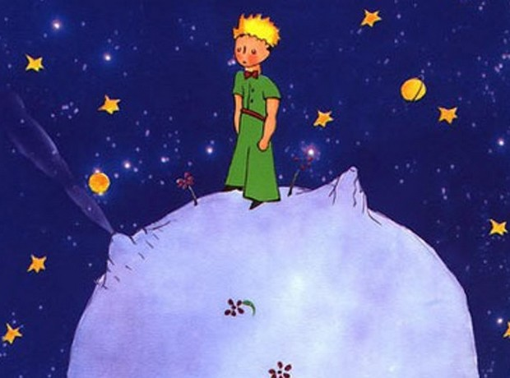

Διάβασε την Ενότητα 11 (σελ.41-42):

Στον δεύτερο πλανήτη τι συνάντησε ο μικρός πρίγκιπας; Κάνε μία μικρή περίληψη.

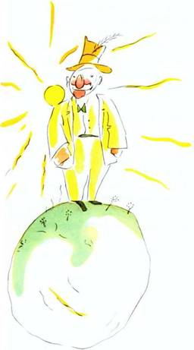

Διάβασε την Ενότητα 12 (σελ.43):

Τι θεωρείς ότι του έκανε εντύπωση του μικρού πρίγκιπα στον τρίτο πλανήτη;

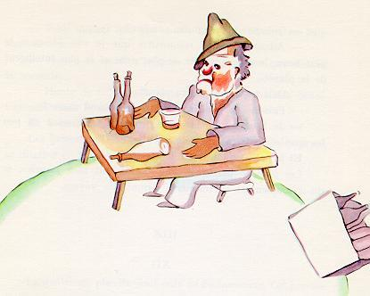

Διάβασε την Ενότητα 13 (σελ.44-47):

Γιατί ο μικρός πρίγκιπας δεν έδινε αξία στην ‘’κατάκτηση’’ των αστεριών; Τι θεωρούσε ότι είναι πιο σημαντικό γι΄ αυτόν;

